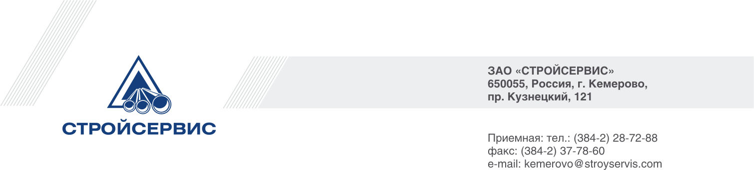

Руководителю
___________________
___________________

РЕКВИЗИТЫ ЗАО «СТРОЙСЕРВИС»

Полное наименование: Закрытое акционерное общество «Стройсервис»

Сокращенное наименование: ЗАО «Стройсервис»
Юридический/Почтовый адрес: 650055, РФ, г. Кемерово, пр. Кузнецкий, 121.

ОГРН 1024202052060;
ИНН 4234001215;
КПП 424950001
р/с 40702810826020101311 в отделении № 8615 Сбербанка России г. Кемерово
к/с 30101810200000000612
БИК 043207612
ОКПО 32214406,
ОКАТО 32401000000
ОКВЭД - 51.51., 51.52., 52.63., 74.40., 63.40.

Генеральный директор: Николаев Дмитрий Николаевич. Действует на основании Устава.

Лицо, уполномоченное на подписание договора: Евса Михаил Борисович. Действует на основании доверенности № 05 от 29.12.2011г.

Контактные телефоны: код города – 3842, приемная 28 24 76, факс 28 24 76,
юр отдел 37 78 64, бухгалтерия 28 73 98

Реквизиты Грузополучателя:
ЗАО «Стройсервис»,
код 2868;
ОКПО 32214406.
Почтовый адрес: 650055, г.Кемерово, пр.Кузнецкий, 121.
Станция Кемерово - Сортировочная Западно-Сибирской ж/д,
код станции 870000.

